دانشگاه فنی و حرفه‌ای
دانشکده فنی و حرفه‌ای دختران دکتر شریعتی
پایان‌نامه کارشناسی پیوسته
رشته کامپیوتر گرایش نرم‌افزار
عنوان پروژه
EduCore: طراحی و پیاده‌سازی سیستم مدیریت یادگیری هوشمند مبتنی بر هوش مصنوعی با قابلیت تولید خودکار آزمون، تحلیل یادگیری تطبیقی و توصیه‌گر دوره شخصی‌سازی‌شده
نگارش:
فائزه دلیلی
استاد راهنما:
سرکار خانم ستاره امیری

06/1405



تقدیر و تشکر
سپاس و ستایش پروردگار یکتا را که در تمامی مراحل زندگی، همواره یاری‌رسان و پشتیبان من بوده است.
بدین‌وسیله بر خود لازم می‌دانم از استاد راهنمای گرانقدر، سرکار خانم ستاره امیری، صمیمانه تشکر و قدردانی نمایم که با دانش، تجربه، صبر و راهنمایی‌های ارزشمند خود، در تمامی مراحل انجام این پروژه همراه و پشتیبان من بودند. بی‌تردید، پیشنهادها، نظرات سازنده و راهنمایی‌های علمی ایشان نقش مهمی در شکل‌گیری، پیشبرد و تکمیل این پروژه داشته است و بدون حمایت و همراهی ایشان، دستیابی به نتیجه مطلوب امکان‌پذیر نبود.
همچنین صمیمانه از پدر و مادرم و خانواده عزیزم تشکر می‌کنم که با محبت، حمایت‌های بی‌دریغ، صبوری و دلگرمی همیشگی، در تمام مسیر تحصیل و انجام این پروژه در کنار من بودند. بی‌شک بخش بزرگی از انگیزه و توان ادامه این مسیر را مدیون حمایت و همراهی آنان هستم.
در پایان، از تمامی اساتید، دوستان و عزیزانی که به هر نحو، با راهنمایی، همکاری و حمایت خود در مسیر انجام این پروژه مرا یاری نمودند، صمیمانه سپاسگزارم. از خداوند متعال برای همه این عزیزان، سلامتی، سربلندی و موفقیت روزافزون خواستارم.

فصل ۱: مقدمه

۱-۱- انگیزه
در سال‌های اخیر، گسترش دسترسی به اینترنت و افزایش نیاز افراد به یادگیری مهارت‌های تخصصی خارج از چارچوب آموزش حضوری سبب رشد چشمگیر سامانه‌های مدیریت یادگیری شده است. مؤسسات آموزشی، آموزشگاه‌های آنلاین و شرکت‌های فناوری به‌طور فزاینده‌ای از این سامانه‌ها برای ارائه دوره، برگزاری آزمون و پیگیری پیشرفت یادگیرندگان استفاده می‌کنند. با این حال، بخش عمده سامانه‌های موجود، به‌ویژه نمونه‌های فارسی‌زبان، همچنان بر پایه یک الگوی ثابت و یک‌سویه طراحی شده‌اند: مدرس محتوا را بارگذاری می‌کند، دانشجو آن را مشاهده می‌کند و در نهایت در یک آزمون از پیش تعیین‌شده شرکت می‌کند، بدون آنکه سامانه بازخورد شخصی‌سازی‌شده‌ای درباره نقاط قوت و ضعف او ارائه دهد.
از سوی دیگر، تهیه بانک سوالات آزمون یکی از زمان‌برترین وظایف مدرسان است. تدوین دستی ده‌ها سوال چهارگزینه‌ای متناسب با محتوای هر دوره، به‌ویژه در دوره‌های پرحجم، بار کاری قابل توجهی بر مدرس تحمیل می‌کند و در بسیاری از موارد به کاهش کیفیت یا تنوع سوالات می‌انجامد. ظهور مدل‌های زبانی بزرگ (LLM) و در دسترس قرار گرفتن مدل‌های سبک و خودمیزبان مانند این امکان را فراهم کرده که فرایند تولید سوال، با حفظ آگاهی از ساختار واقعی دوره (سرفصل‌ها، اهداف یادگیری و پیش‌نیازها)، تا حد زیادی خودکار شود؛ بدون آنکه کنترل نهایی از دست مدرس خارج شود.
همچنین، نبودِ تحلیل دقیق از نقاط ضعف مهارتی دانشجو باعث می‌شود مسیر یادگیری او همچنان عمومی و غیرشخصی باقی بماند. دانشجویی که در مبحث «حلقه‌های تکرار» ضعیف است و دانشجویی که در همان آزمون فقط در «مدیریت حافظه» مشکل دارد، هر دو یک نمره خام یکسان دریافت می‌کنند بدون آنکه سامانه علت افت نمره را برای آن‌ها روشن کند یا دوره‌ای متناسب با رفع همان ضعف خاص پیشنهاد دهد. این خلأ، انگیزه اصلی طراحی EduCore بوده است: سامانه‌ای که سوال را با آگاهی از محتوا تولید می‌کند، هر سوال را به یک برچسب مهارتی مشخص متصل می‌کند، از روی این برچسب‌ها یک نقشه دقیق از نقاط قوت و ضعف یادگیرنده می‌سازد و در نهایت بر پایه همین نقشه، دوره‌های بعدی را به‌صورت شخصی‌سازی‌شده پیشنهاد می‌دهد.
افزون بر این، تعامل بلادرنگ میان دانشجو و مدرس در بسیاری از سامانه‌های داخلی یا به‌کلی وجود ندارد یا به یک انجمن گفتگوی ساده و بدون اعلان آنی محدود است. فقدان امکاناتی مانند نشانگر «در حال تایپ»، واکنش سریع به پیام یا نظرسنجی زنده، تجربه کاربری را از آنچه امروز در ابزارهای ارتباطی مدرن (مانند اسلک یا دیسکورد) رایج است، عقب نگه می‌دارد. این موضوع، همراه با نیاز به صدور گواهینامه معتبر و قابل استعلام پس از قبولی در آزمون، مجموعه‌ای از انگیزه‌های فنی و آموزشی را شکل داد که پایه طراحی این پروژه قرار گرفت.

۱-۲ مروری بر پیشینه و کارهای مشابه
پیش از تشریح معماری EduCore، لازم است جایگاه آن در میان سامانه‌های مدیریت یادگیری موجود، هم در سطح بین‌المللی و هم در میان نمونه‌های فارسی‌زبان، بررسی شود. این مرور به شناسایی نقاط قوت و به‌ویژه خلأهایی می‌پردازد که طراحی این پروژه در پی پوشش آن‌ها بوده است.

۱-۲-۱نمونه‌های بین‌المللی
مودل یکی از شناخته‌شده‌ترین سامانه‌های مدیریت یادگیری متن‌باز در سطح جهانی است که از سال ۲۰۰۲ در دانشگاه‌ها و مؤسسات آموزشی متعددی به‌کار گرفته شده است. نقطه قوت اصلی مودل، معماری ماژولار و اکوسیستم افزونه‌های گسترده آن است که امکان سفارشی‌سازی گسترده را فراهم می‌کند. با این حال، تولید سوال آزمون در مودل همچنان عمدتاً دستی است و افزونه‌های موجود برای تولید هوشمند سوال، در قالب افزونه‌های شخص ثالث و جدا از هسته اصلی ارائه می‌شوند؛ به‌علاوه، تحلیل یادگیری در مودل معمولاً محدود به گزارش‌های تجمعی نمره و زمان صرف‌شده است و برچسب‌گذاری مهارتی ریزدانه در سطح هر سوال به‌صورت پیش‌فرض وجود ندارد.
کورسرا و ادکس دو پلتفرم بزرگ MOOC هستند که تمرکز اصلی آن‌ها بر توزیع انبوه محتوای ویدئویی دوره‌های دانشگاهی و صدور گواهینامه است. این پلتفرم‌ها در مقیاس میلیون‌ها کاربر عمل می‌کنند، اما به دلیل ماهیت یک‌به‌چند (یک مدرس، جمعیت بسیار بزرگ دانشجو)، امکان تعامل بلادرنگ مدرس-دانشجو یا تحلیل ریزدانه مهارتی برای هر فرد به‌ندرت فراهم است؛ سیستم توصیه دوره در این پلتفرم‌ها نیز عمدتاً بر پایه رفتار مرور و محبوبیت دوره (مشابه سیستم‌های توصیه‌گر تجاری) کار می‌کند، نه بر پایه ضعف مهارتی اندازه‌گیری‌شده از پاسخ به سوالات آزمون.
در حوزه یادگیری تطبیقی، پلتفرم‌هایی مانند خان آکادمی و دولینگو از الگوریتم‌هایی برای تنظیم سطح دشواری تمرین بر اساس عملکرد کاربر بهره می‌برند و سیستم‌هایی مانند الکس و نوتون به‌طور خاص بر پایه مدل‌سازی دانش (Knowledge Modeling) طراحی شده‌اند تا مسیر یادگیری هر فرد را بر اساس مفاهیمی که هنوز تسلط کافی بر آن‌ها ندارد، شخصی‌سازی کنند. این سیستم‌ها الهام‌بخش بخش تحلیل مهارتی و توصیه‌گر دوره EduCore بوده‌اند، با این تفاوت مهم که پیاده‌سازی آن‌ها معمولاً بسته (Closed-Source) و متکی بر مدل‌های آماری پیچیده و داده‌های آموزشی بسیار حجیم است؛ در مقابل، EduCore یک الگوریتم امتیازدهی وزن‌دار و کاملاً شفاف (قابل توضیح برای هر امتیاز) را پیشنهاد می‌دهد که بدون نیاز به حجم داده انبوه، برای مقیاس یک مؤسسه آموزشی متوسط قابل استفاده است.

۱-۲-۲نمونه‌های فارسی‌زبان
مکتب‌خونه و فرادرس از شناخته‌شده‌ترین پلتفرم‌های آموزش آنلاین فارسی‌زبان هستند که مدل کسب‌وکار آن‌ها بر پایه فروش دوره‌های ویدئویی از پیش ضبط‌شده استوار است. این پلتفرم‌ها امکاناتی مانند آزمون پایانی، صدور گواهینامه و پرسش‌و‌پاسخ زیر هر درس را ارائه می‌دهند؛ اما آزمون‌های آن‌ها عمدتاً بانک سوالات ثابت و از پیش نوشته‌شده توسط مدرس دارند و فاقد تحلیل مهارتی به تفکیک مفهوم، تشخیص روند صعودی/ نزولی یادگیری و توصیه دوره شخصی‌سازی‌شده مبتنی بر ضعف اندازه‌گیری‌شده هستند. تعامل دانشجو - مدرس نیز معمولاً از طریق بخش نظرات یا انجمن‌های غیر بلادرنگ صورت می‌گیرد، نه یک کانال چت زنده با پشتیبانی از رأی‌گیری و واکنش آنی.
علاوه بر پلتفرم‌های تجاری، بسیاری از دانشگاه‌های داخلی از نصب داخلی مودل یا سامانه‌های مدیریت آموزش سفارشی‌سازی‌شده استفاده می‌کنند که عمدتاً بر مدیریت کلاس درسی (تحویل تکلیف، اعلان، نمره‌دهی دستی) متمرکزند و فاقد لایه هوش مصنوعی برای تولید محتوای ارزیابی یا تحلیل یادگیری تطبیقی هستند.

۱-۲-۳جمع‌بندی مقایسه‌ای
جدول ۱-۱خلاصه‌ای از مقایسه EduCore با نمونه‌های بررسی‌شده را نشان می‌دهد.
تولید سوال با AI | تحلیل مهارتی ریزدانه | توصیه دوره شخصی‌سازی‌شده | چت بلادرنگ | سامانه
خیر (افزونه جدا) | محدود | خیر | انجمن غیر بلادرنگ | مودل
خیر | خیر | بر پایه محبوبیت | خیر | کورسرا / ادکس
خیر | خیر | خیر | بخش نظرات | مکتب‌خونه / فرادرس
خیر | بله (بسته) | بله (بسته) | خیر | الکس / نوتون
بله (Qwen3-4B) | بله (SkillTag) | بله (الگوریتم شفاف) | بله (SSE) | EduCore (این پروژه)

جدول ۱-۱مقایسه EduCore با سامانه‌های مشابه

۱-۳ هدف
هدف اصلی این پایان‌نامه، طراحی و پیاده‌سازی یک سامانه مدیریت یادگیری جامع با نام EduCore است که با تکیه بر هوش مصنوعی و تحلیل داده، خلأهای شناسایی‌شده در بخش ۱-۲ را در قالب یک محصول یکپارچه و قابل استفاده در مقیاس واقعی پوشش دهد. اهداف جزئی این پروژه به شرح زیر است:
- شخصی‌سازی مسیر یادگیری: طراحی سازوکاری که با استخراج نقاط ضعف مهارتی هر دانشجو از پاسخ‌های آزمون، مسیر یادگیری متناسب با همان دانشجو را پیشنهاد دهد، به‌جای ارائه یک مسیر یکسان برای همه.
- اتوماسیون تولید ارزیابی: پیاده‌سازی یک موتور تولید سوال آگاه از محتوای دوره با استفاده از یک مدل زبانی بزرگ خودمیزبان، به‌گونه‌ای که بار کاری تدوین آزمون برای مدرس به‌شدت کاهش یابد، بدون آنکه کنترل کیفی از او سلب شود.
- تحلیل یادگیری چندبعدی: طراحی توابع محاسباتی خالص (Pure Function) برای گروه‌بندی عملکرد دانشجو بر اساس برچسب مهارتی و تشخیص روند صعودی، نزولی یا ثابت یادگیری با استفاده از رگرسیون خطی، به شکلی که هم برای دانشجو و هم مدرس قابل فهم و عملیاتی باشد.
- الگوریتم توصیه دوره شفاف و قابل تفسیر: طراحی یک الگوریتم امتیازدهی وزن‌دار (نه یک مدل جعبه‌سیاه) برای پیشنهاد دوره، به‌گونه‌ای که دلیل هر پیشنهاد قابل استخراج و توضیح باشد.
- تعامل بلادرنگ: پیاده‌سازی یک زیرساخت چت زنده مبتنی بر Server-Sent Events
برای ارتباط دانشجو - مدرس و دانشجو-دانشجو در سطح هر دوره، همراه با پاسخ رشته‌ای، واکنش و نظرسنجی زنده.
- یکپارچگی و امنیت داده: تضمین صدور اتمیک گواهینامه هم‌زمان با ثبت نمره از طریق تراکنش پایگاه داده، به همراه پیاده‌سازی چرخه تازه‌سازی توکن (Token Rotation) برای افزایش امنیت نشست کاربران.

۱-۴رئوس مطالب سایر فصل‌ها
ساختار باقی‌مانده این پایان‌نامه به شرح زیر سازمان‌دهی شده است:
عنوان | خلاصه محتوا | فصل
تجزیه و تحلیل نیازمندی‌ها | به شناسایی و مستندسازی نیازمندی‌های عملکردی و غیرعملکردی سامانه، نقش‌ها و سطوح دسترسی کاربران (دانشجو، مدرس، ادمین)، سناریوهای کاربردی اصلی و نمودارهای تحلیلی مورد نیاز می‌پردازد. | فصل دوم
ساختار داده‌ها و بانک اطلاعات | طراحی پایگاه داده (شامل ۲۷ جدول اصلی)، روابط کلیدی میان جداول، نرمال‌سازی و دلایل انتخاب SQL Server و Prisma ORM را شرح می‌دهد. | فصل سوم
پیاده‌سازی | جزئیات فنی پیاده‌سازی بک‌اند (NestJS)، فرانت‌اند (React)، یکپارچه‌سازی با مدل زبانی Qwen3-4B، معماری چت بلادرنگ و نمونه‌هایی از اجرای واقعی سامانه را ارائه می‌کند. | فصل چهارم
جمع‌بندی و پیشنهادها | به جمع‌بندی دستاوردهای پروژه، محدودیت‌های شناسایی‌شده و پیشنهادهایی برای توسعه‌های آتی (مانند افزودن مدل‌های زبانی بزرگ‌تر یا گسترش الگوریتم توصیه‌گر) اختصاص دارد. | فصل پنجم
جدول ۱-۲ نقشه راه فصل‌های بعدی پایان‌نامه

فصل ۲: تجزیه و تحلیل نیازمندی‌ها

۲-۱مقدمه
این فصل به تحلیل نیازمندی‌های سامانه EduCore می‌پردازد؛ سامانه‌ای که به‌صورت یک Monorepo شامل دو اپلیکیشن مستقل - یک وب‌سرویس بک‌اند مبتنی بر NestJS و یک اپلیکیشن تک‌صفحه‌ای (SPA) فرانت‌اند مبتنی بر React نسخه ۱۹ - طراحی شده است. این دو اپلیکیشن از طریق REST API و JWT برای احراز هویت، و یک اتصال جداگانه مبتنی بر Server-Sent Events برای پیام‌رسانی بلادرنگ، با یکدیگر ارتباط برقرار می‌کنند. لایه داده با استفاده از Prisma ORM بر روی پایگاه داده Microsoft SQL Server پیاده‌سازی شده و یک سرویس هوش مصنوعی خودمیزبان (مدل Qwen3-4B) به‌صورت مجزا از طریق یک API سازگار با OpenAI برای تولید سوال آزمون و تولید متن توصیه فراخوانی می‌شود.

۲-۱-۱شرح کلی سیستم منتخب
EduCore یک سامانه مدیریت یادگیری چندنقشی است که سه نوع کاربر اصلی - دانشجو، مدرس و ادمین - را با سطوح دسترسی متفاوت پشتیبانی می‌کند. هسته نوآوری سامانه در سه زیرسیستم شکل می‌گیرد: (۱) موتور تولید آزمون مبتنی بر هوش مصنوعی که با آگاهی کامل از ساختار دوره (سرفصل، درس، اهداف یادگیری و پیش‌نیاز) سوال چهارگزینه‌ای همراه با برچسب مهارتی تولید می‌کند، (۲) زیرسیستم تحلیل یادگیری تطبیقی که با دو تابع محض groupBySkill و classifyTrend عملکرد دانشجو را به تفکیک مهارت گروه‌بندی و روند یادگیری او را با رگرسیون خطی طبقه‌بندی می‌کند، و (۳) الگوریتم توصیه دوره وزن‌دار که بر پایه پروفایل مهارتی دانشجو، دوره‌های مناسب بعدی را پیشنهاد می‌دهد.

۲-۱-۲کاربران سیستم و سطوح دسترسی
سامانه بر پایه سه نقش با شناسه ثابت در جدول Roles تعریف شده است. جدول ۲-۱سطح دسترسی هر نقش را به تفکیک مهم‌ترین عملکردهای سامانه نشان می‌دهد.

دانشجو (نقش ۱) | مدرس (نقش ۲) | ادمین (نقش ۳) | عملکرد
✔ | ✔ | ✔ | مرور و ثبت‌نام در دوره
✘ | ✔ (فقط دوره خود) | ✔ (همه دوره‌ها) | ایجاد و ویرایش دوره
✘ | ✔ | ✔ | تولید آزمون با AI
✔ | ✘ | ✘ | شرکت در آزمون
✔ | ✔ (کلاس خود) | ✔ (همه) | مشاهده تحلیل مهارتی خود
✔ | ✘ | ✘ | دریافت توصیه دوره
✘ | ✔ | ✔ | ایجاد نظرسنجی در چت
✘ | ✘ | ✔ | تأیید درخواست مدرس‌شدن
✘ | ✘ | ✔ | مدیریت کاربران

جدول ۲-۱نقش‌ها و سطوح دسترسی کاربران در EduCore

۲-۱-۳سناریوهای کاربردی اصلی (Use Cases)
مهم‌ترین سناریوهای کاربردی شناسایی‌شده برای هر نقش به شرح زیر است:
- دانشجو: ثبت‌نام و ورود ← جستجو و خرید دوره ← مشاهده محتوا و علامت‌گذاری پیشرفت ← شروع آزمون (با انتخاب تصادفی سوال از بانک سوالات) ← ارسال پاسخ و دریافت نمره ← دریافت گواهینامه در صورت قبولی ← مشاهده تحلیل مهارتی و روند یادگیری ← دریافت و بررسی پیشنهادهای دوره ← تعامل در چت دوره.

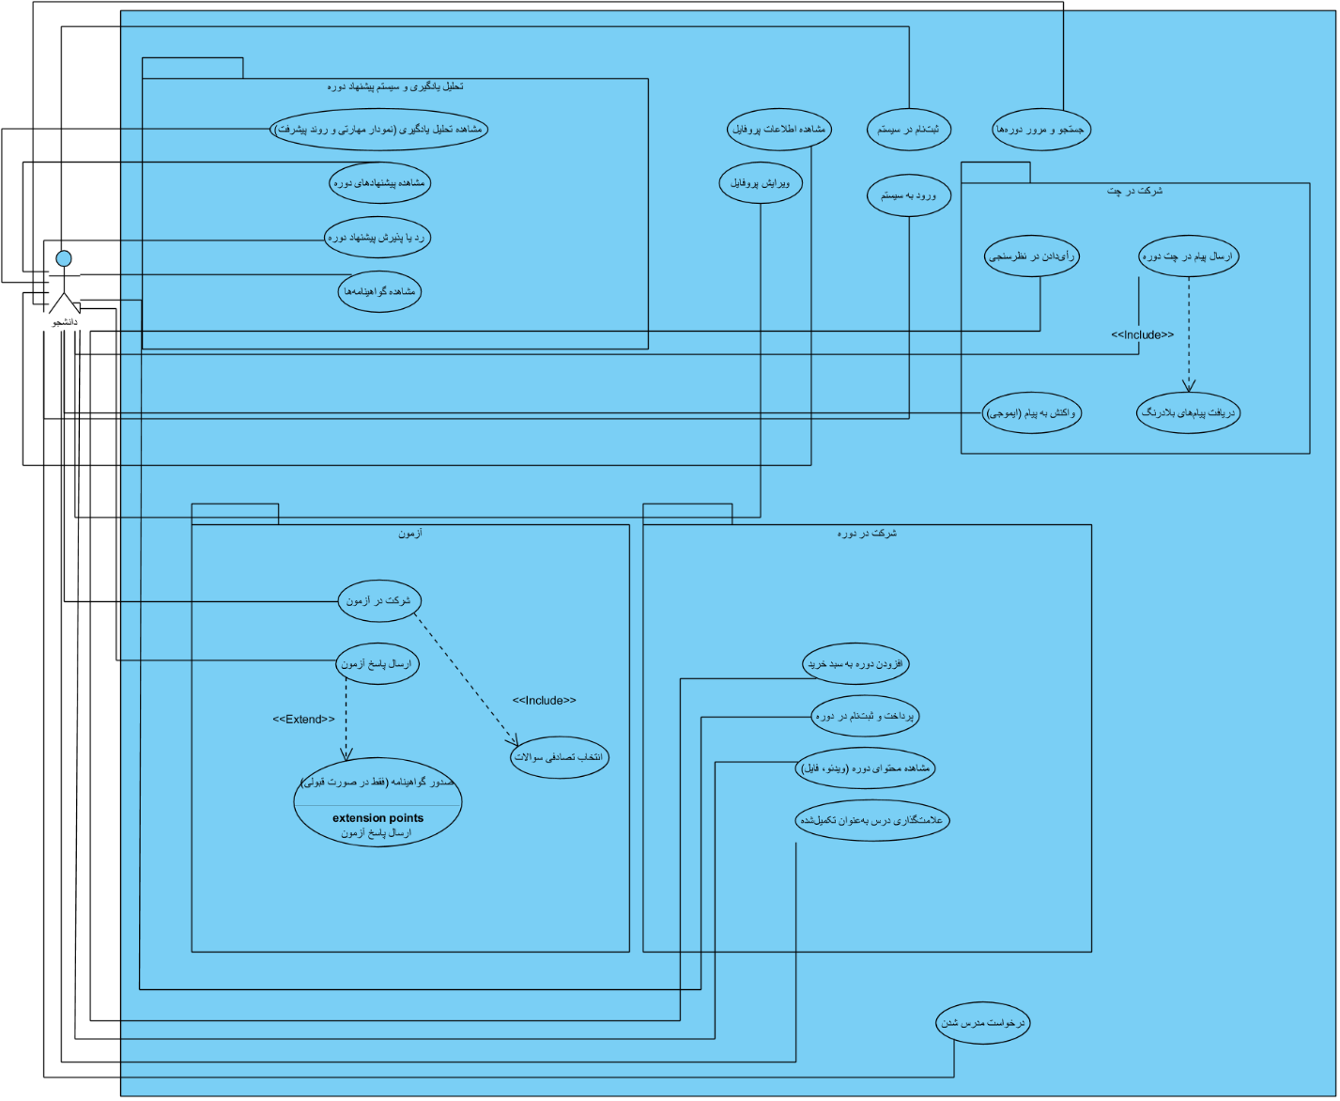

- مدرس: ایجاد و ساختاردهی دوره (بخش، درس، اهداف یادگیری، پیش‌نیاز) ← انتشار دوره ← ایجاد آزمون خالی ← تولید پیش‌نمایش سوال با هوش مصنوعی ← بازبینی، ویرایش و تعیین برچسب مهارتی برای هر سوال ← ذخیره بانک سوالات و انتشار آزمون ← پایش عملکرد کلاس از طریق تحلیل مهارتی و روند دانشجویان ← مدیریت چت و ایجاد نظرسنجی.

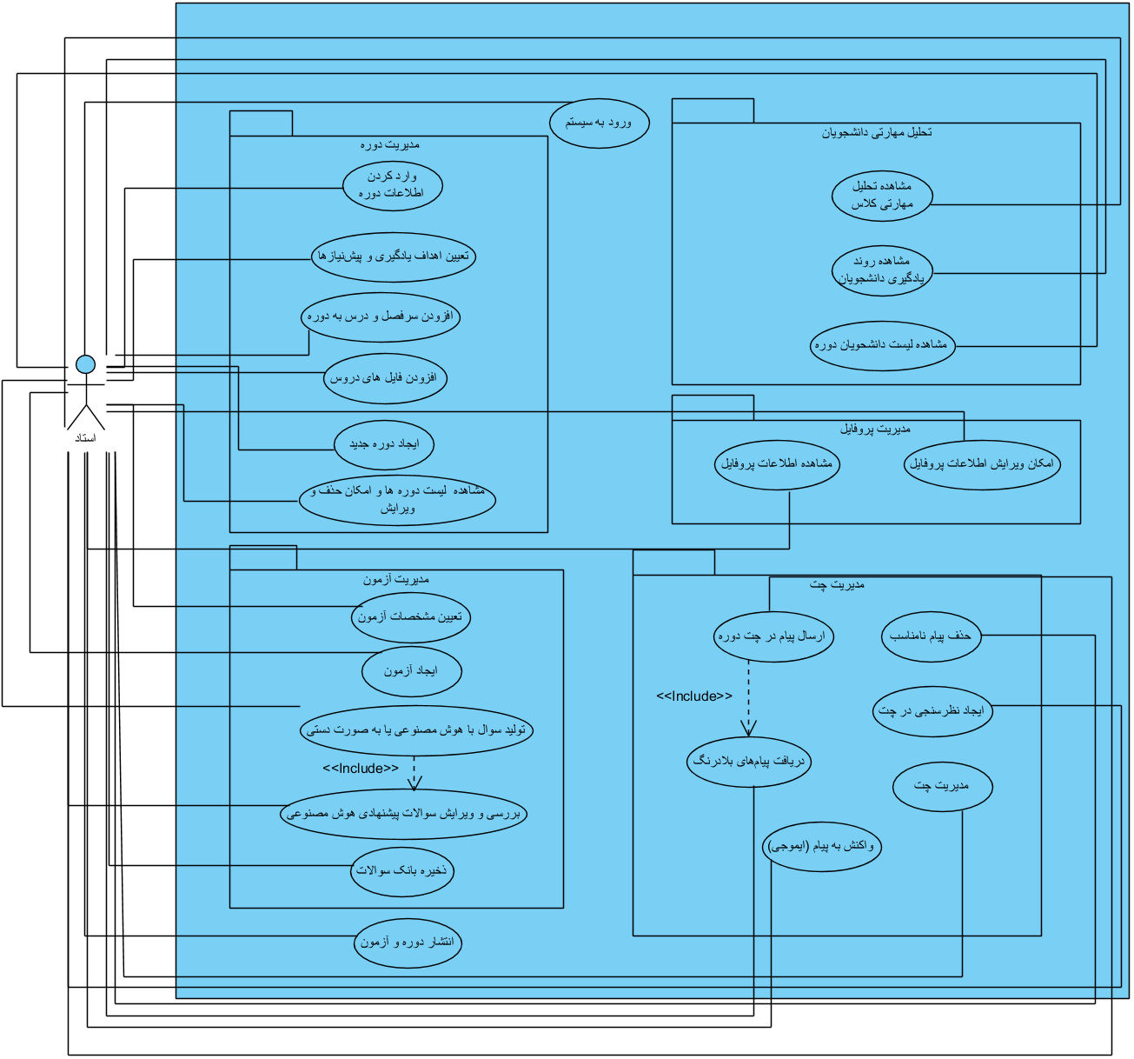

- ادمین: بررسی و تأیید یا رد درخواست‌های مدرس‌شدن ← مدیریت وضعیت کاربران (فعال/غیرفعال، تغییر نقش) ← نظارت بر انتشار دوره‌ها ← مشاهده گزارش عملکرد کلی سامانه ← رسیدگی به پیام‌های تماس.

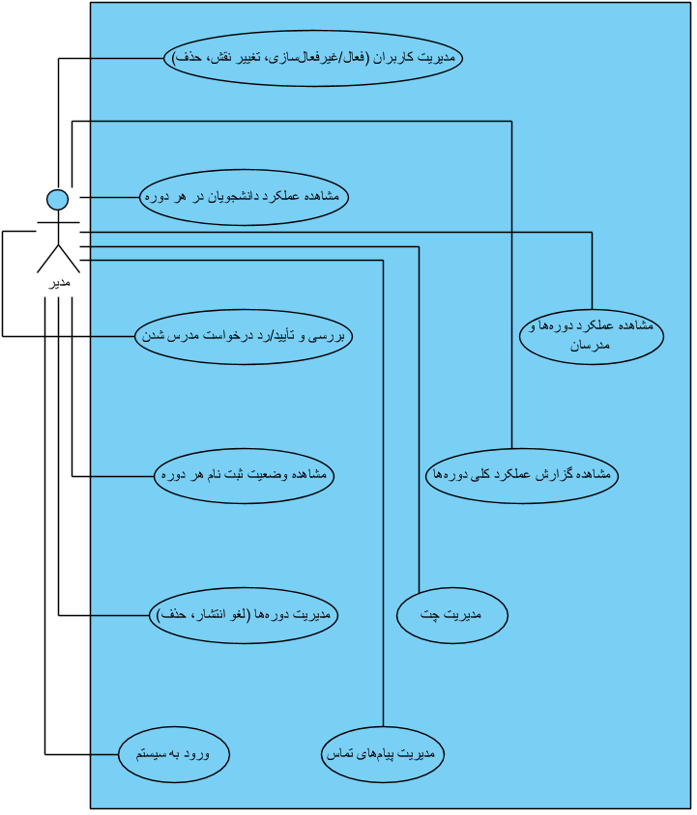

۲-۱- ۴نیازمندی‌های عملکردی
شناسه | نیازمندی | اولویت
FR-01 | سامانه باید امکان ثبت‌نام و ورود با نام‌کاربری/رمز عبور و همچنین Google OAuth 2.0 را فراهم کند. | بالا
FR-02 | سامانه باید بتواند بر اساس ساختار کامل دوره، سوال آزمون چهارگزینه‌ای همراه با برچسب مهارتی تولید کند. | بالا
FR-03 | سامانه باید در هر بار شروع آزمون، زیرمجموعه‌ای تصادفی از بانک سوالات را (با Fisher-Yates Shuffle) انتخاب و ثابت نگه دارد. | بالا
FR-04 | سامانه باید بلافاصله پس از قبولی در آزمون، گواهینامه را به‌صورت اتمیک (در یک تراکنش) صادر کند. | بالا
FR-05 | سامانه باید عملکرد دانشجو را بر اساس برچسب مهارتی سوالات گروه‌بندی و درصد تسلط هر مهارت را محاسبه کند. | بالا
FR-06 | سامانه باید روند یادگیری دانشجو (صعودی/نزولی/ثابت) را از روی نمرات آزمون‌های متوالی تشخیص دهد. | متوسط
FR-07 | سامانه باید بر اساس مهارت‌های ضعیف، سطح دوره‌های گذرانده‌شده و دسته‌بندی مورد علاقه، دوره پیشنهاد دهد. | بالا
FR-08 | سامانه باید امکان پیام‌رسانی بلادرنگ (پیام، پاسخ رشته‌ای، واکنش، نظرسنجی) را در سطح هر دوره فراهم کند. | متوسط
FR-09 | سامانه باید سبد خرید و فرایند پرداخت شبیه‌سازی‌شده را برای ثبت‌نام در دوره پشتیبانی کند. | متوسط
FR-10 | سامانه باید امکان درخواست تبدیل نقش دانشجو به مدرس و بررسی آن توسط ادمین را فراهم کند. | پایین
جدول ۲-۲نیازمندی‌های عملکردی به تفکیک اولویت

۲-۱-۵ نیازمندی‌های غیرعملکردی
مؤلفه | نیازمندی
امنیت | استفاده از bcrypt برای هش رمز عبور، JWT کوتاه‌مدت به‌همراه Refresh Token با چرخه تازه‌سازی (Token Rotation) و ابطال فوری در صورت خروج.
یکپارچگی داده | استفاده از تراکنش‌های پایگاه داده (Prisma $transaction) برای عملیات چندمرحله‌ای حساس مانند ثبت پاسخ آزمون و صدور گواهینامه.
قابلیت تست | پیاده‌سازی منطق محاسباتی حساس (گروه‌بندی مهارتی، تشخیص روند، امتیازدهی توصیه‌گر) به‌صورت توابع محض قابل تست بدون وابستگی به پایگاه داده.
مقیاس‌پذیری | معماری ماژولار NestJS با ۱۸ ماژول مستقل که امکان توسعه یا استخراج هر ماژول به سرویس جداگانه را در آینده فراهم می‌کند.
در دسترس‌بودن هوش مصنوعی | طراحی fallback متنی برای زمانی که سرویس LLM در دسترس نیست، به‌گونه‌ای که نبود آن کارکرد اصلی سامانه را مختل نکند.
تجربه کاربری بلادرنگ | اتصال SSE با Heartbeat دوره‌ای (هر ۲۵ ثانیه) برای جلوگیری از قطع اتصال و Auto-Reconnect مرورگر.
جدول ۲-۳نیازمندی‌های غیرعملکردی کلیدی

۲-۱-۶ جریان کلی داده در سامانه
شکل ۲-۱به‌صورت نموداری، جریان کلی درخواست از کلاینت تا پایگاه داده و سرویس هوش مصنوعی را نشان می‌دهد: درخواست از React SPA با توکن JWT به NestJS API ارسال می‌شود؛ لایه Guard احراز هویت و نقش را بررسی می‌کند؛ سرویس مربوطه از طریق Prisma ORM با پایگاه داده SQL Server تعامل می‌کند؛ و در سناریوهای مرتبط با آزمون یا توصیه دوره، یک فراخوانی HTTP جداگانه به سرویس هوش مصنوعی خودمیزبان (Qwen3-4B) صورت می‌گیرد که پاسخ آن پس از اعتبارسنجی ساختاری، به کلاینت بازگردانده می‌شود.
React SPA (JWT) → NestJS Guards → Service Layer → Prisma ORM → SQL Server ↓ LLM API (Qwen3-4B)
شکل ۲-۱جریان کلی پردازش یک درخواست در EduCore

۲-۲نتیجه‌گیری
در این فصل، نیازمندی‌های سامانه EduCore از دو منظر عملکردی و غیرعملکردی بررسی شد. سه نقش اصلی کاربری، سناریوهای کاربردی مربوط به هر نقش و سطوح دسترسی آن‌ها مشخص شد؛ همچنین جریان کلی پردازش داده میان فرانت‌اند، بک‌اند، پایگاه داده و سرویس هوش مصنوعی تشریح گردید. این تحلیل، مبنای طراحی ساختار داده و پیاده‌سازی فنی سامانه را در فصل‌های بعدی فراهم می‌کند. در فصل سوم، ساختار پایگاه داده متشکل از ۲۷ جدول به‌همراه روابط کلیدی میان آن‌ها معرفی خواهد شد.

Learning Management System (LMS)
Qwen3-4B (Alibaba Cloud)
Moodle
Coursera
edX
Khan Academy
Duolingo
ALEKS - Assessment and Learning in Knowledge Spaces
Knewton
Maktabkhooneh - مکتب‌خونه
Faradars - فرادرس
NestJS
React
JSON Web Token (JWT)
Server-Sent Events (SSE)
Prisma ORM
Microsoft SQL Server

